主芯片：STM32F407IGH7——管脚100——封装LQFP100

芯片引脚图

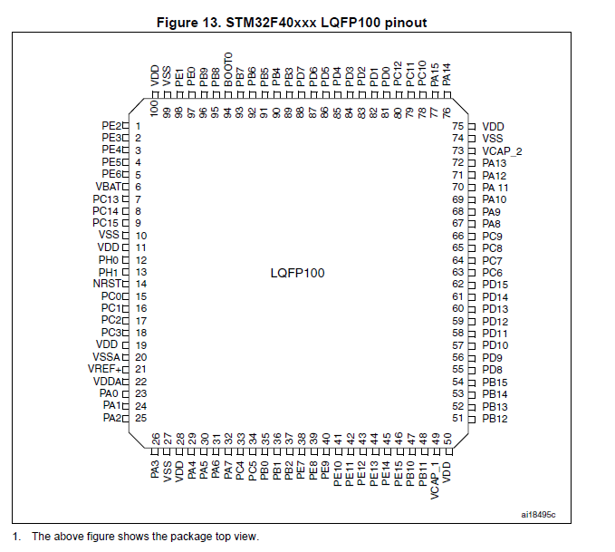

到时候在画原理图的时候就需要自己根据这张管脚图去话原理图也就是CAE封装

画PCB封装——现在还不会，具体参数在芯片手册上有

# 485

# FLASH

用的是芯片AT45DB641E-MWHN，

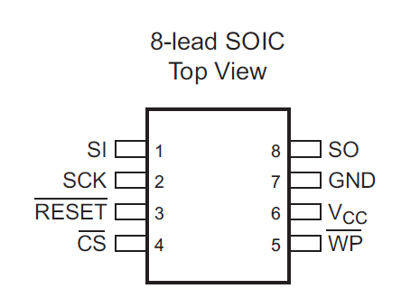

具体看芯片手册

# SD

用的是TF卡插座，，型号是DM3AT-SF-PEJM5

